Tudi v letošnjem letu boste lahko potovali z organiziranim izletniškim prevozom okoli Kamniško–Savinjskih Alp. V preteklih letih se je krožni prevoz okoli Kamniško –Savinjskih Alp izkazal kot zelo dobrodošel tako pri turistih kot pri domačinih. Prav vsi pozitivno sprejemajo to novo obliko trajnostne mobilnosti. Pričakujemo, da se bo z leti število prepeljanih potnikov povečevalo.
Katerakoli dolina v Kamniško – Savinjskih Alpah oz. izhodišče za gorske ture bo v poletnih mesecih dostopno vsem, ki bodo željni preživeti nekaj časa v naših čudovitih gorah.

Dostop do Logarske doline, Jezerskega, Krvavca, Preddvora, Podvolovljeka, Kamniške Bistrice ne bo predstavljal nobenih logističnih težav. V dopoldanskih urah vas bo prevoz odpeljal v eno smer, popoldan pa se boste vrnili v obratni smeri do izhodiščne destinacije.

Potniki bodo lahko dostopali do prevoza na naslednjih postajah (zjutraj bo potekala vožnja v eno smer in popoldne v drugo): Kamnik - avtobusna postaja, Apno, Gondola Krvavec, Cerklje center, Preddvor jezero, Jezersko – avtobusna postaja pri Občini, Jezersko – avtobusna postaja pri jezeru, Logarska dolina Plesnik, Solčava – Center Rinka, Luče – avtobusna postaja, Podvolovljek – Sv. Anton, Kranjski Rak, Kamniška Bistrica - Kamnik - avtobusna postaja.
Prevoz bo organiziran od 24.6.2023 do 3.9.2023, vsak dan dvakrat. Cena prevoza se giblje med 4 in 9 evrov. Rezervacije sedežev so možne en dan pred odhodom do 16. ure na lokalni TIC točki ali na telefonski številki 040/890 105. Ure prevoza se bodo prilagajale potrebi oz. povpraševanju potnikov.
Uporabljajte prijaznejšo možnost prevoza in se s prijatelji, družino ali znanci po prelepi pokrajini Kamniško–Savinjskih Alp popeljite z organiziranim prevozom.

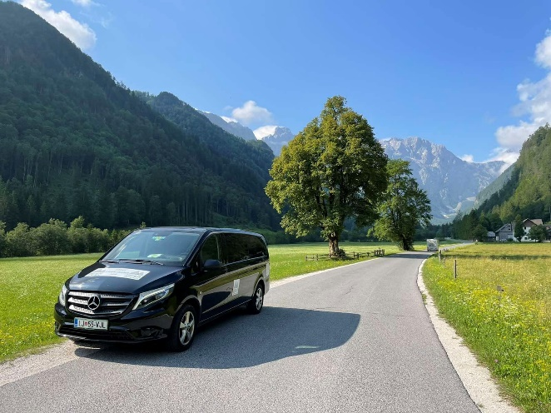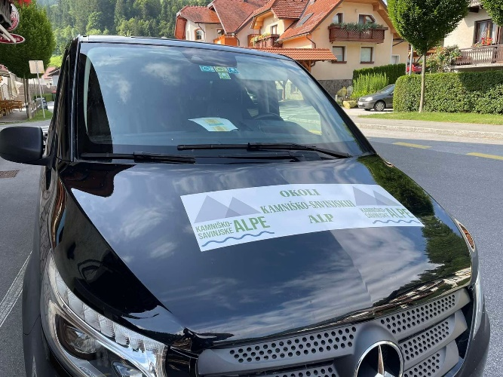

URNIK VOŽNJE
Ponedeljek, sreda, petek, nedelja

Dopoldan | POSTAJA | Popoldan
Začetek |  | Konec
8.00 | Kamnik AP | 18.45
8.15 | Kamniška Bistrica | 18.30
8.45 | Kranjski Rak | 18.00
8.53 | Podvolovljek – Sv. Anton | 17.52
9.08 | Luče AP | 17.37
9.15 | Solčava – Center Rinka | 17.30
9.25 | Logarska dolina Plesnik | 17.20
10.17 | Jezersko jezero AP | 16.28
10.22 | Jezersko Občina AP | 16.23
10.52 | Preddvor center | 15.53
10.55 | Preddvor jezero | 15.50
11.10 | Cerklje TIC | 15.35
11.17 | Gondola Krvavec | 15.28
11.25 | Apno | 15.20
11.45 | Kamnik AP | 15.00
URNIK VOŽNJE
torek, četrtek, sobota

Dopoldan | POSTAJA | Popoldan
Začetek |  | Konec
8.00 | Kamnik AP | 18.45
8.20 | Apno | 18.25
8.28 | Gondola Krvavec | 18.17
8.35 | Cerklje TIC | 18.10
8.50 | Preddvor jezero | 17.55
8.53 | Preddvor center | 17.52
9.23 | Jezersko Občina AP | 17.22
9.28 | Jezersko jezero AP | 17.17
10.20 | Logarska dolina Plesnik | 16.25
10.30 | Solčava – Center Rinka | 16.15
10.37 | Luče AP | 16.08
10.52 | Podvolovljek – Sv. Anton | 15.53
11.00 | Kranjski Rak | 15.45
11.30 | Kamniška Bistrica | 15.15
11.45 | Kamnik AP | 15.00

